デトロイト美術館展 大西洋を渡ったヨーロッパの名画たち
愛知・豊田市美術館 2016.04.27〜06.26 大阪市立美術館 07.09〜09.25
東京・上野の森美術館 2016.10.07〜2017.01.21

「デトロイト美術館」は、1885年に自動車業界の資金援助で創立した世界屈指の「65,000点」もの収集品を誇る美術館で、2013年の市財政破綻の危機を市民の熱意と国内外からの援助などで、作品が欠けることなく運営がされている。
本展では、目玉のゴッホ≪自画像≫（左）、日本初公開のピカソ≪読書する女性≫（右）などヨーロッパの顔の珠玉近代絵画「52点」作品が展示されている。

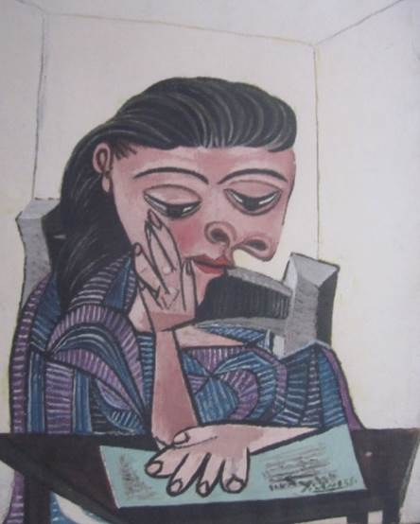
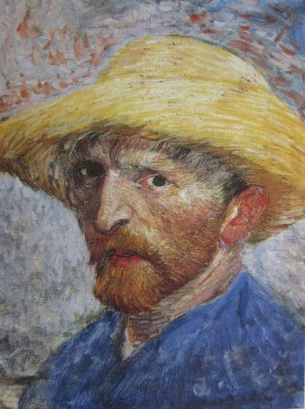
巨匠ゴッホは、人生の後半にはフランスに滞在して、５年間に実に40数点もの≪自画像≫を制作している。

本≪自画像≫（1887年）は、麦わら帽の上をまるで帽子から光が虫のように漂い出てくるかのように赤い筆触が躍っている。

≪展示作品の構成≫
第１章：印象派「モネ、ドガ、ルノアール」など。
黒色や褐色を避け鮮やかな明るい配色による戸外の、パリの街並み、競馬やバレエ、カフェなどの市民の日常生活の場面を題材とした作品。
第２章：ポスト印象派「ゴッホ、ゴーギャン、セザンヌ」らの傑作を中心。
画家たちの自画像、風景画、静物画、水浴画、肖像画に加えて、アール・ヌーヴォーと連動し、挿絵、版画、ポスター、家具などの作品も展示。
第３章：20世紀のドイツの絵画「キルヒナー、ココシュカ、ベックマン」ら。
第一次世界大戦前後から活躍した芸術家たちによる、人間の内面を大胆な色彩で表した作品「ドイツ表現主義」は、ナチス・ドイツによって「退廃芸術」と弾刻されることになり、皮肉にも明確に規定されることになった。
第４章：20世紀のフランス絵画「マティス、モディリアーニ、ピカソ」ら。
19世紀後半のパリは、多国政の芸術家、画商、コレクターにより形成されて、多様性とダイナミズムを取り込んで第二次世界大戦前まで大きく輝いた。

